短宣手记
--------------------------------------------------------------------------------------------------------------------------

如果只有失望不曾叫你失望 -- 林俊

若你感到面对世界局势转变不定，加上本地社会发生的大埔火灾事件、巴士安全带事件，还有不久之前的垃圾征收费用事件、医疗费用倍增、再有个人的失意，好友离世或患重病等，可能会感到只有失望不曾叫你失望！你或会问人生该如何走下去？

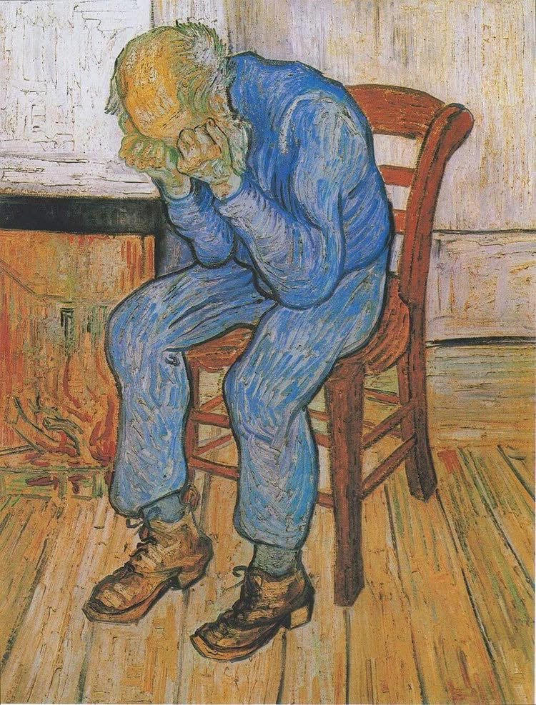

基督徒可能只简单地慨叹一句“这是末日的景象”。但是我们是否需要问多句：我生于这个末日般的时代是偶然的吗？我的幸存只是神给我享用的恩典，我就讲个感恩见证，然后继续享受幸存吗？而遇到困境的话就怨天尤人，怀疑人生。我是否应该向上帝问问“为何我可以幸存？”灾难或困境的发生最少应该激发我们反思，如何关怀身边那些正在受苦的人？如何可以增加人间的温暖。
我近日突感染甲型流感，经受很不舒服的感觉，但很快就得到弟兄姊妹的关心和支援，冒险到我家送药来，并有许多代祷问候等，在五天后能恢复正常生活。另外，也感谢主给我在英国的医院经过一年多的处理，弟兄姊妹帮忙查询，终于申请到可以在英国拿到所需要的慢性肝炎药物，且还是免费的。感恩是这边的医生锲而不舍地为我申请多次才得成功的。享受恩惠后的回应是要更积极的服侍他人。我感谢主的怜悯之馀，求主加我力量更多关心神的教会的需要。二月上旬至三月初在剑桥和邻近城市并北爱尔兰有密集的讲道或分享，请祷告记念。
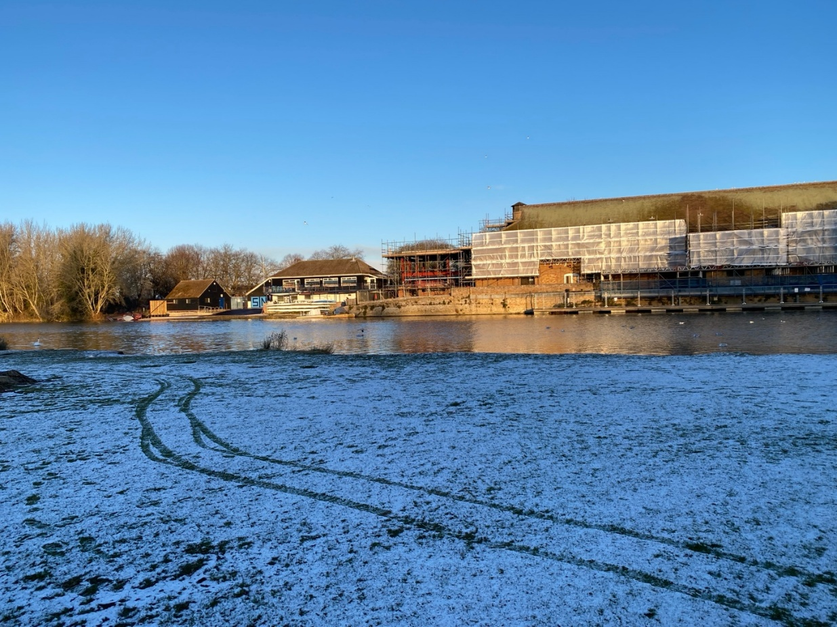
若感到今天世界是冷如冰天雪地，但是上主仍赐太阳照耀，使这世界不太冷。上主也呼召我们在冰天中和上主一起成为送暖的太阳。最近重遇而再次喜欢的一首歌是“冰天的太阳”，在这里与大家分享。歌词中的一段：“从此不怕夜冷路渺茫，就算冰霜披面仍未觉惊慌；纵使风急雨狂，途中总见希望，全赖你看顾著我，轻倚我旁！明天或是像雪地严寒、或遇著艰辛景况，或许波浪澎湃升降；冷风吹、冷雨飞，全没法叫我摇荡，因你用真爱将心热烫！」

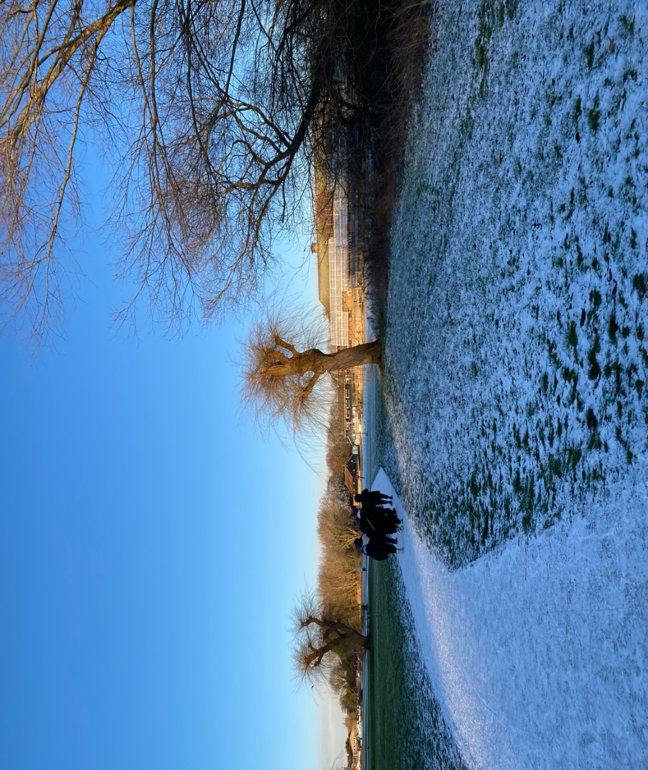

北爱行，南法望 -- 林俊

这个农历新年去了北爱尔兰，协助华人教会新春聚会、主日崇拜、小组聚会分享，探访和约谈。这里分享著英国典型的天气，大部分时间绵绵春雨，暗暗天色，冷冷寒风，泥泞地面，但在基督里的团聚是高温度的。教会有卅年历史，崇拜分普通话堂、粤语和英语，虽然已有数年没有牧者，以往就算有，也只是短年期的服侍，教会的各岗位都是弟兄姊妹及长老执事长期负责。而他们大部分的职业都是餐饮行业，工作时间长，体力劳动大，但却分担教会许多工作。除了一般事工，较特别的是接待讲员住宿交通安排、中文学校等。崇拜人数约二百人，而网上祈祷会竟约四十人，各小组团契约有三四十人。他们有近十位部分时间或全时间接受不同方式的神学训练。其中一位姊妹就是在教会作准传道。我实在为这教会在神国度中的努力很受感动，为他们自觉性参与服侍很感恩。

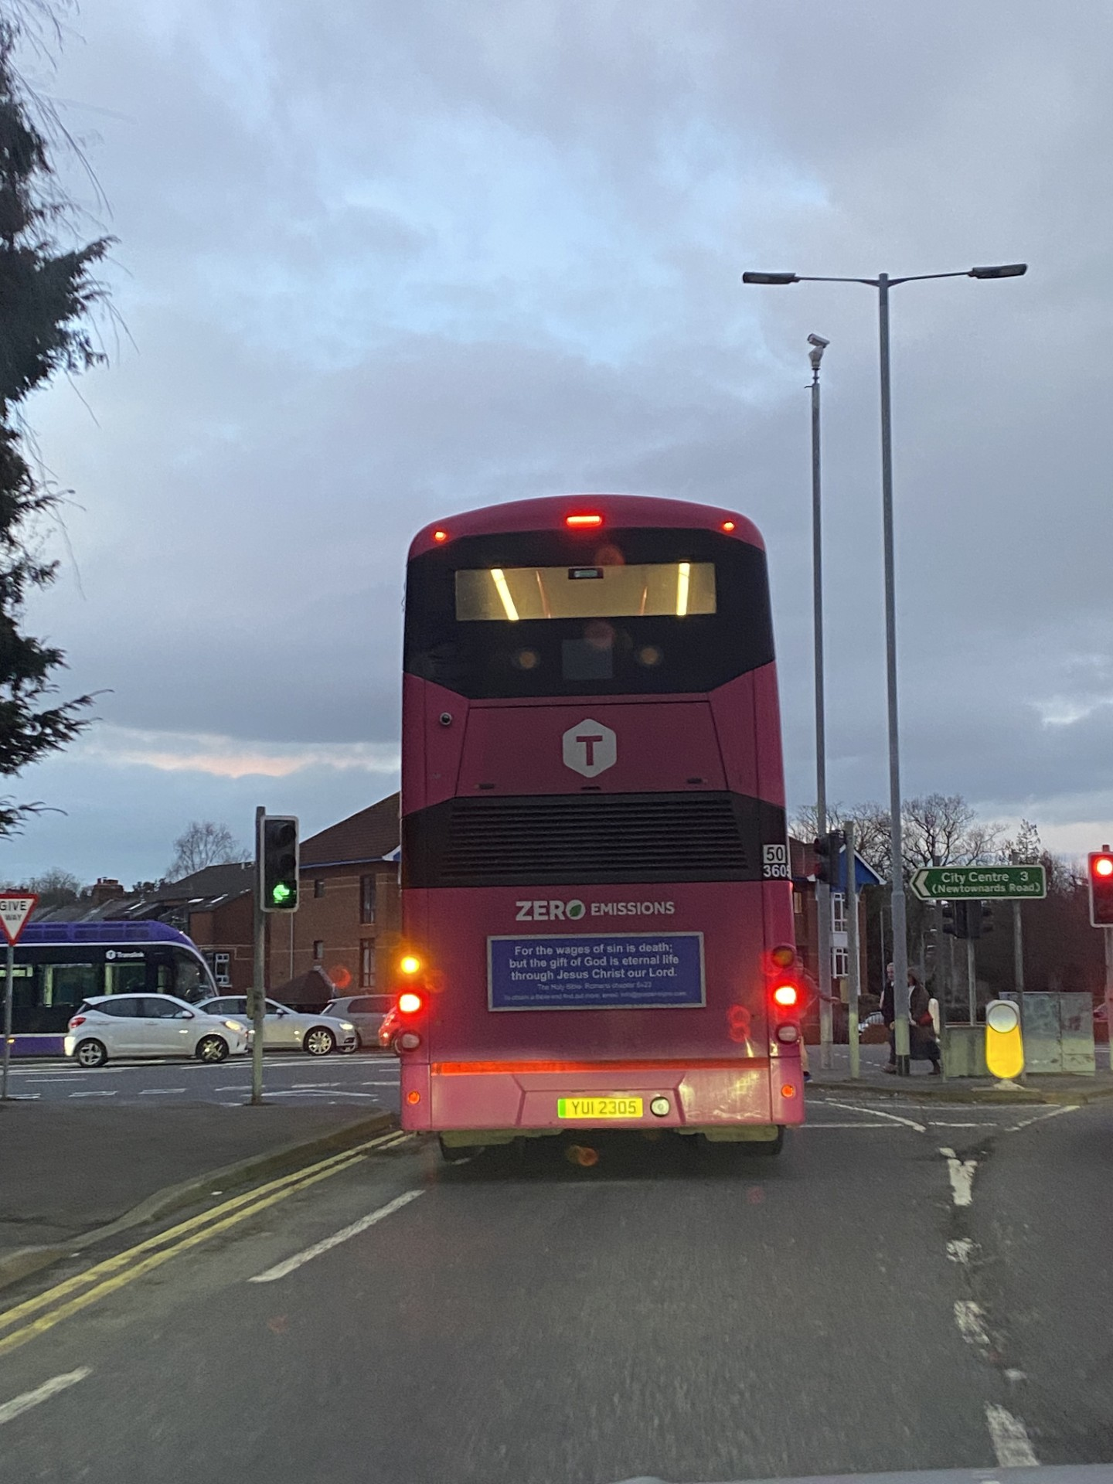

我在北爱这十一天的工作很具挑战，但也很享受事奉的喜乐。在第二个主日讲道前一天，忽然有些胃部不适，还好像有感冒症状如很疲累、发冷发热等出现。默默祷告又吃成药，翌日睡醒后症状好转了，竟然像没有病似的由早上普通话讲道到下午粤语讲道，然后和弟兄姊妹一起吃晚餐才执行李和休息。第二天早上继续执拾到中午去机场。真的经历奇妙的恩典。北爱尔兰的基督教信仰气氛较其他英国城市似乎浓厚些，在巴士车身也有
圣经经文。求主复兴这地。

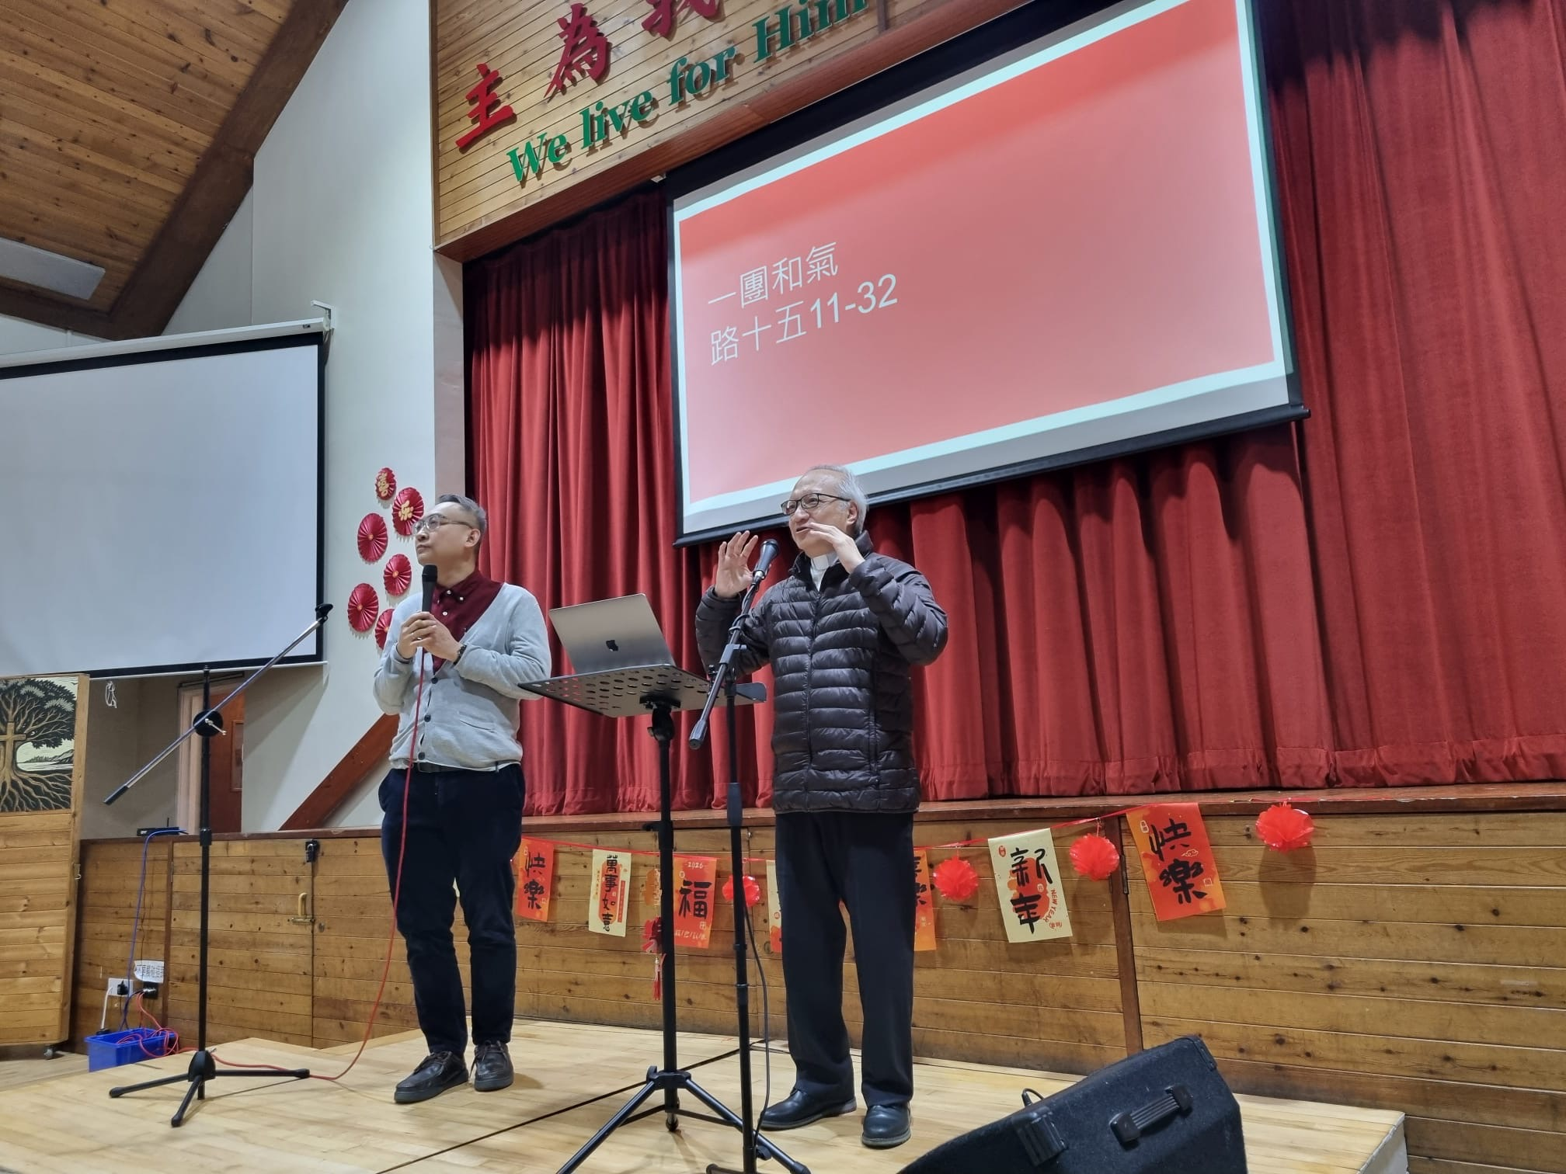
此段北爱工作期间心里也挂念在法国南部图卢兹的华人基督徒小组的聚会安排及探访事工，因为在巴黎及卢森堡的两位华人女传道都先后分别来到图城作关怀及服侍。故此我也遥远协助筹备和联系。感谢主使一切都配合得很好。心里感谢得激动，因为主没有撇下图城华人的需要。仰望主的引领能经历主奇妙的作为。求主继续带领著当地弟兄姊妹的成长和小组的脚步。

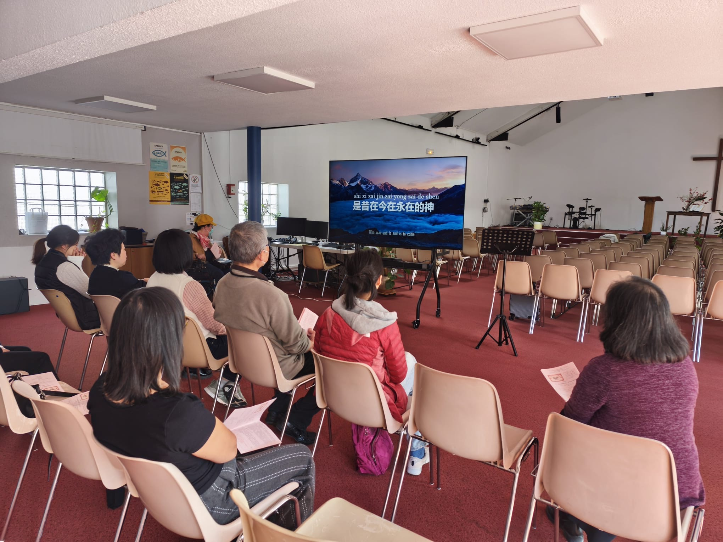
https://youtu.be/xEX7pAEC3q8

《环球华人宣教学期刊》第八十四期 Vol 11, No1 (April 2026)

